2020年6月30日
农历五月初十
第2期 总第10期

音乐学院院报

导  读 | - 重点工作  - 音乐学院合格评估任务清单
二、教学科研
● 1.杨立岗院长“艺术之旅”云讲坛声乐讲座圆满结束
● 2.教学情况通报（6月15-28日）
● 3.师生线上齐云舞 教赛备考战疫忙——舞蹈教研室教师教学情况巡视

三、党团学工作
● 音乐学院党总支2020年第二季度意识形态工作总结

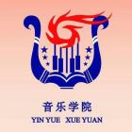
音乐音乐学院合格评估任务清单
根据山西应用科技学院（二级学院）本科教学工作合格评估支撑材料参考目录，现将音乐学院目前有关合格评估佐证材料整理情况汇总如下：
目前已有，且经过整理的已归档材料
一、办学思路与领导作用
(一)学院定位
学院定位与规划
1.学院“十三五”专业建设规划
2.学院“十三五”师资队伍建设规划
(二)领导作用
领导能力
1.学院领导班子成员与专业负责人介绍资料
2.学院领导关于教育教学改革方面的论著、课题、获奖材料以及其它荣誉称号
教学中心地位
近三学年学院领导班子的听课评课记录及统计
(三)人才培养模式
人才培养思路
应用型人才培养校内外调研资料、培养方案
产学研合作教育
专业指导委员会构成及相关材料
二、教师队伍
(一)数量与结构
生师比
1.2018级、2019级、2021级分专业分班级学生名册
2.各专业师生比统计
3.近三年专兼职教师教学任务书
4.近三年课表、教师听课评课表
(二)教育教学水平
教学水平
1.学院校级及以上精品课程、优秀课程、示范课相关材料
2.学院提高教师教学水平和能力的措施及实施材料
3.反映学院教师教学水平的材料（专家听课评价、学生评教、作业、教案、试卷等）
教师培养培训
1.教学团队建设工作及成效材料
2.青年教师培养计划、措施、成效材料
3.教师各类教学比赛相关材料
三、专业与课程建设
(一)专业建设
专业设置与结构调整
1．2021年学院本科专业一览表及专业情况简介
2.学院专业建设及调整规划
3.申办专业的申报书、批文，专业设置论证材料
4.专业设置适应地方经济社会发展需求的情况分析（本科专业与行业、产业对接情况）
5.新办专业的师资队伍情况表
6.新办专业的实验设备和教学设施情况（含校内外实验、实习基地情况）
7.新办专业接受检查、学位授权审核材料及结果
培养方案
1.2019、2020、2021版本科人才培养方案
2.各专业人才培养方案及执行过程中的其他材料（完善措施、建议等）
3.本科各专业实践教学课程或教学环节相关材料（学分分配、基本要求）
4.行业、企业参与人才培养方案制定情况（概述并附原始材料）
5.创新创业教育开展情况（课程和学分）
6.近三年各本科专业培养方案的执行情况及课程总表
(二)课程与教学
教学内容与课程资源建设
1.本科专业课程建设规划
2.优质课程、精品资源共享课程一览表和相关材料
3.本科专业教学安排课表和开课情况
4.本科各专业主干课程教学大纲及执行材料
5.选修课课程一览表及大纲
教学方法与学习评价
1.近三年定期开展教研活动材料
2.近三年试卷及成绩分析
(三)实践教学
实验教学
1.实验教学大纲、实验指导书、实验记录、实验报告等材料
2.实验室管理制度
3.学生实验考核（操作、笔试）成绩情况
4.实验登记原始材料
5.实验、实训课程开出率统计表
实习实训
1.有关实习实训的制度、规定材料
2.与企事业单位合作的协议等相关材料
毕业论文（设计）与综合训练
1.毕业论文（设计）的管理文件、质量标准
2.毕业论文（设计）工作的组织安排
3.近三年毕业论文（设计）一览表（专业、学生、题目、指导教师、成绩等）
4.近三届各专业本科生毕业论文（设计）选题目录及选题性质、难度、工作量、综合训练分析
5.近三届毕业论文指导教师情况一览表
6.近三届毕业论文过程管理材料（各环节检查、记录、总结等），学校抽查结果
7.近三届各专业本科毕业论文（设计）成绩及分析（等级比例）
8.近三届各专业本科毕业论文（设计）指导及答辩记录
9.近三届毕业论文目录
四、质量管理
(一)教学管理队伍
结构与素质（[注8]教学管理队伍包括学院院长、分管教学工作的副院长、系主任、教研室主任、教学秘书等教学管理人员。）
教学管理人员的工作（或岗位）职责（教学副院长、教学秘书等职责）
(二)质量监控
规章制度
学校教学管理规章制度汇编
1.近三学年各种教学检查的通知、检查情况、总结等（含定期检查与专项检查），试卷抽查
2.近三学年院领导、系主任听课、内部同行评课情况
3.对毕业论文、毕业设计质量的监控措施及近三学年执行情况
五、学风建设与学生指导
(一)学风建设
政策与措施
1.调动学生学习积极性的主要政策与措施
2.学生工作队伍情况
3.学院加强校风、学风建设相关材料
4.学生党建情况，先进集体、个人典型事迹材料
5.学生在课堂及各类活动中的考勤、表现情况
6.近三年学生获得各类奖学金、助学金情况统计
7.近三年学生先进集体、先进个人等材料汇总
8.优秀学生典型实例
9.近三年学生违纪情况及处理情况
学习氛围
1.对学生进行学风教育的有关材料（入学教育、毕业教育、考风考纪教育、文明守纪教育、国防教育、诚信教育等）
2.学院营造良好学风氛围的主要活动和相关材料
3.各学期学生考勤情况的原始材料
校园文化活动
课外文化体育活动制度
(二)指导与服务
组织保障
近三年教师指导学生工作记录（辅导员、班主任工作记录）
学生服务
本科生奖贷补情况表
六、教学质量
(一)德育
思想政治教育
1.近三年院部加强思想政治教育的情况
2.近三年面向学生的各种思想政治教育活动主题的情况
3.学生参加环境保护、社区服务等志愿者等活动及其材料
思想教育
1.近三学年学生入党积极分子与入党情况统计及相关材料
2.近三学年学生获得校级及以上荣誉统计（思想道德及综合性荣誉）
3.优秀团支部、班集体、学生干部、先进个人等评奖材料
4.学生青年志愿者活动情况
5.学生捐款捐助、献爱心活动情况
6.优秀大学生典型事迹和相关材料
已有，但尚需从其他部门调用，或按评估要求整理的材料
一、教师队伍
(一)数量与结构
生师比
1.自有专任教师一览表（公共基础课、学科及专业课、实践教学）
2.学院外聘、返聘、兼职教师一览表及协议书（按聘期二年（含）以上、聘期一年至二年分别统计，并折合汇总）
3.各专业专职教师一览表
4.各专业外聘、返聘、兼职教师一览表
队伍结构
1.2021年在岗高级职称教师名册与比例统计
2.具有硕士、博士学位的专任教师名册与比例统计
3.符合岗位资格的主讲教师名册与比例统计
4.具备专业（行业）职业资格和能力的专任教师统计（双师）
5.实践教学教师队伍结构、名册（实验技术人员职称、学位、年龄）
6.分专业教师队伍结构分析（年龄、学历、学位、职称、学缘、学科专业情况）及发展趋势分析
(二)教育教学水平
教学水平
学院学生教学满意度调查表
二、教学条件与利用
教学基本设施
实验室实习场所建设与利用
1.校内外实习实训场所一览表及相关材料
2.实验室（实训室）、实习场所设备仪器清单（分布、总值及生均值）
3.实验室（实训室）、实习场所使用、维护记录
4.近三学年新增教学科研仪器设备值及逐年递增比例
5.近三学年实验室（实训室）课表、学生实验（实训）报告
三、办学思路与领导作用
领导作用
教学中心地位
1.近三学年学院班子研究、讨论教学工作的会议记录
2.近三学年学院领导深入教学一线开展调研的情况记录
四、专业与课程建设
(一)课程与教学
教学内容与课程资源建设
1.近三学年本科选用教材一览表及优秀教材，近三年新出版教材的比例
2.近三学年院自编参编教材、教学参考书目录一览表及样书
3.近三年多媒体教学比例（分学年、专业）及学生满意度
4.近三年教师自行开发研制和应用CAI课件一览表
5.近三学年对教师进行多媒体教学课件制作与应用的培训情况
教学方法与学习评价
1.改进学生学习评价方法的材料
2.近三学年学生学习考核方法的改革与成效
(二)实践教学
实验教学
1.分专业实验情况表及统计（实验项目、开设情况、开出率）（填教学基本状态数据采集表5-1-4）
2.实验室开放的制度、政策，开放性实验室的名称、范围、时间、内容和覆盖面等清单，开放实验记录
3.实验指导人员结构一览表，实验指导人员进修培训材料
4.学生利用实验室参加科研和科技创新活动资料
5.近三年综合性、涉及性实验开设情况
五、教学质量
校内外评价
师生评价
学生评教材料
因第一届毕业生尚在完善毕业手续，尚未取得毕业证、尚未就业信息、考研尚无录取通知等情况尚不存在有效数据的项目
一、专业与课程建设
实践教学
毕业论文（设计）与综合训练
1.学生发表、获奖的毕业论文情况
2.优秀毕业论文汇编
二、学风建设与学生指导
(一)学风建设
学习氛围
近三学年学生考研情况
校园文化活动
近三学年学生参与教师科研情况统计
(二)指导与服务
学生服务
1.跟踪调查本科专业毕业生发展的相关制度及实施材料
2.近三年毕业生跟踪调查的就业情况分析
三、教学质量
(一)专业知识和能力
专业基本理论与技能
1.近三届毕业生参加各类专业资格、技术资格证书考试及累计通过率
2.近三届毕业生毕业率、学位获取率的相关情况
3.近三届毕业生考研及录取情况统计表
4.用人单位对毕业生能力和素质状况的满意率调查统计
(二)校内外评价
社会评价
1.用人单位对毕业生的评价（毕业生调查表及情况统计）
2.社会各界对本科毕业生的评价（包括报刊、地方行政文件、实习单位书面评价等材料）
(三)就业
就业率
1.近三届毕业生签订的就业协议
2.近三届毕业生年底就业率情况统计（专业、初次就业、年底就业、去向）
3.毕业生就业和创业典型材料
就业质量
1.本科毕业生就业单位统计（单位区域、性质）
2.近三年本科毕业生和用人单位对就业工作的满意度
实际工作中运行使用或积累的材料，需要整理后提交或整理后归档的材料
一、办学思路与领导作用
(一)学院定位
学院定位与规划
1.学院2018-2019、2019-2020、2020-2021学年工作计划及总结
2.学院办学特色的总结材料
(二)领导作用
领导能力
学院领导年度考核述职报告
(三)人才培养模式
人才培养思路
1.学院领导关于人才培养问题的讲话、发表的文章
2.确立人才培养目标、规格的相关会议及会议纪要
3.应用型人才培养的主要措施及效果材料
4.近三学年学院教育教学改革文件
需要建设的材料
一、办学思路与领导作用
(一)领导作用
教学中心地位
近三年教学工作分析报告
(二)人才培养模式
人才培养思路
落实立德树人的措施和成效
二、教师队伍
教师培养培训
1.专业带头人遴选、培养工作及成效材料
2.鼓励教师进修的制度、办法
3.教师培训进修、交流情况统计表及支撑材料
三、专业与课程建设
(一)课程与教学
教学方法与学习评价
1.教学方法改革等文件材料
2.教育教学研究与改革项目一览表及相关材料
3.近三学年教学方法改革与成效的材料说明
4.调动学生学习积极性的措施及效果材料
(二)实践教学
实习实训
1.实践基地建设规划
2.实习场所（基地）简介，汇总表
3.近三年实习、实训教学安排表和实施情况
4.近三年实习、实训教学指导教师一览表
5.近三年实习、实训过程材料（任务书、检查、指导、报告等）
6.近三年实习、实训效果材料（考核、总结、社会或单位评价等）
7.加强实践教学的有关规定
8.实践教学考核办法
社会实践
教师指导社会实践工作的促进办法、工作量核算办法等鼓励措施
毕业论文（设计）与综合训练
近三学年各专业毕业论文（设计）工作阶段总结
质量管理
(一)教学管理队伍
结构与素质（[注8]教学管理队伍包括学院院长、分管教学工作的副院长、系主任、教研室主任、教学秘书等教学管理人员。）
1.教学管理人员基本情况统计表，近三学年教学管理人员变动情况
2.近三学年教学管理人员的业务培训情况
3.近三学年学校师生对教学管理部门服务满意度的调查及分析
4.近三学年教学管理人员工作考核、评定材料，优秀教学管理人员评选情况
(二)质量监控
质量控制
近三学年教学评估情况（评教、院（系）教学工作考核、实践教学评估）
五、学风建设与学生指导
(一)学风建设
学习氛围
学生遵守校纪校规的效果及情况分析
(二)指导与服务
组织保障
1.鼓励教师参与学生指导工作的政策与措施
2.近三年参与学生指导工作教师统计及效果描述
学生服务
助学管理工作学生满意度调查
六、教学质量
(一)专业知识和能力
专业基本理论与技能
1.近三学年学生课程考核成绩统计分析
2.近三学年课程考试试卷目录（试卷、样卷评分标准、试卷分析等）
3.近三届毕业生四、六级大学英语考试累计通过率情况
4.近三届毕业生计算机等级考试的累计通过率情况
(二)校内外评价
师生评价
1.教师对学校教学工作满意度调查统计和相关材料
2.学生对学校教学工作满意度调查统计和相关材料
3.毕业生对教师教学工作满意度统计
4.教师对学生学习状况的满意度统计
5.专家、同行评教材料
社会评价
1.本科毕业生对学校教育教学工作满意度调查分析
2.优秀本科毕业生的典型材料
3.能体现本专业社会声誉的其他材料
(三)就业
就业率
就业计划与工作总结
就业质量
1.近三年本科毕业生就业年度质量报告
2.本科毕业生就业与培养目标符合度情况分析
需要根据合格评估要求建设并整理的材料
办学思路与领导作用
一、学院定位
学院定位与规划
学院定位与规划观测点评建情况概述
二、领导作用
领导能力
近两学年学院开展教育思想观念讨论的有关活动与材料
三、人才培养模式
产学研合作教育
近三学年产学研合作教育情况（文件、领导讲话、合作教育效果等）
部分已有需要持续完善的材料
一、办学思路与领导作用
人才培养模式
产学研合作教育
1.近三学年企业技术人员来校任课、学生到企业实习、实训情况
2.对外交流教育教学情况统计
二、教师队伍
教育教学水平
师德水平
1.开展师德、师风建设活动材料，教书育人典型事迹
2.集体或个人获得的荣誉、奖励材料（师德、育人方面）
3.近三学年教师师德师风建设及学校处理教师违规、违纪情况说明
教学水平
1.学院教师教科研项目、成果奖、论文、专著、专利一览表
2.学院教师主编、参编教材一览表
3.学院教师所获荣誉一览表及支撑材料
三、教学条件与利用
教学基本设施
图书资料和校园网建设与利用
1.本院图书资料建设情况（书刊资料、报刊目录、文献数据库光盘目录、磁带目录等）
2.本学院学生图书借阅统计（以图书馆统计为准）
四、办学思路与领导作用
人才培养模式
产学研合作教育
近三学签订实习、就业、订单教育等合作协议的学术机构、企业、县及以上地方政府名单及协议

存在问题
一、师资结构有待进一步优化，已在提交教务处的相关表格中有所体现，具体如下：
学院：音乐学院
专业名称：音乐表演
现有学生数（含专科）：779
合格评估要求：
生师比：11：1
教师数量：71
副高以上职称：21
硕士以上学历：35
主讲教师数量：64
现有师资结构：
现有生师比：16：23
教师数量：48
副高以上职称：5
硕士以上学历：45
主讲教师数量：48
差距：
教师总数：23
副高以上职称：16
硕士以上学历：10
主讲教师数量：16
引进计划：2020-2021学年第一学期：招聘音乐表演专业副高以上职称16人，承担教学任务；引进音乐表演专业初级以上职称7人，承担教学任
专业名称：舞蹈表演
现有学生数（含专科）：363
合格评估要求：
生师比：11：1
教师数量：33
副高以上职称：10
硕士以上学历：35
主讲教师数量：30
现有师资结构：
现有生师比：36：30
教师数量：10
副高以上职称：1
硕士以上学历：7
主讲教师数量：10
差距：
教师总数：23
副高以上职称：9
硕士以上学历：10
主讲教师数量：20
引进计划：2020-2021学年第一学期：招聘舞蹈表演专业副高以上职称9人，承担教学任务；引进舞蹈表演专业初级以上职称14人，承担教学任务
二、实训室类别、数量均不足以支撑专业有待进一步投入建设
已于今年4月提交校长，目前有部分项目正在建设，但有部分项目尚未列入首批建设计划，电钢教室、录音棚影响实际教学运行，建议同步建设。

杨立岗院长“艺术之旅”云讲坛声乐
讲座圆满结束
6月13日上午9时，由山西省文化和旅游厅主办，山西省演出行业协会、山西省旅游协会承办的“艺术之旅”云讲坛第八期活动圆满结束。我院院长、硕士生导师杨立岗教授应本次主办方之邀进行现场授课，院长助理乔宇老师担任特邀钢琴艺术指导，部分师生为范唱嘉宾。
本次讲座杨立岗教授从声乐的内涵、字音器官——口咽腔、共鸣器官——鼻孔外和后背第八胸椎处、动力控制器官——腰腹部肌肉群以及声乐研习的“二十四字”方针出发，为学员们做了深刻的分析，依据对声乐的理解和人体结构的认识，从理论上阐释如何掌握科学的歌唱方法，让学员们受益匪浅。
本次活动采用现场指导加网络实时直播的方式同步进行，当天观看直播人数达11万余人。面对如此盛况，杨立岗教授对主办方这种新型的网络直播“云讲坛”形式进行学术交流工作表示充分肯定，相信这种相互交流，共同学习的平台可以让更多的专业学者和老师能来到这里给大家进行公益讲座，促进学术交流，实现相互学习，共同提高的目的。

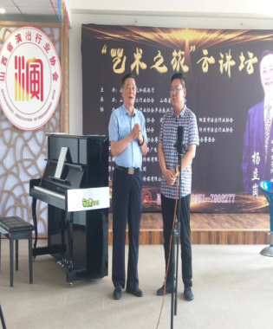
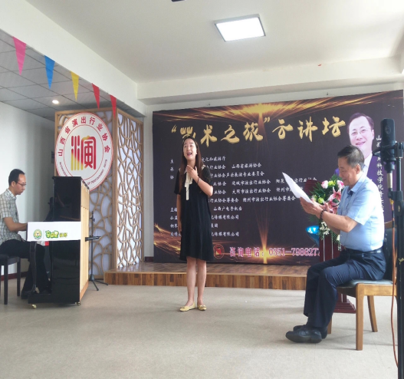

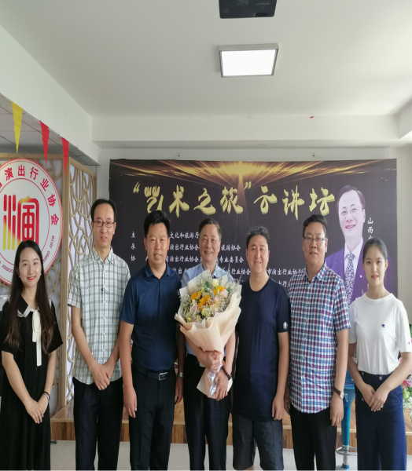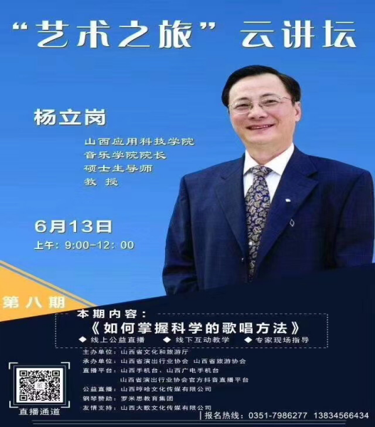

教学情况通报（6月15-28日）
按照6月9日学院教职工大会会议精神要求，遵循以安全为核心、以教学为中心、以迎评促建为重心的指导思想，我们认真组织开展了日常教学管理、迎评促建、教师赛讲、期末教学质量评价、期末考试准备等工作。现将6月15日以来各项工作进展情况通报如下：
一、迎评促建工作
深入扎实推进迎评促建工作，统一思想认识，充分调动全院教职工参与工作的积极性，启动全面摸底自查工作，分解任务，明确职责，责任到人，强化考核。积极主动完成校评建办下达的阶段性任务指标，认真做好合格评估指标中教学管理数据的收集统计工作，规范整理各类教学管理等方面的档案资料，修订完善教学管理相关制度，按照规定时间高质量完成了第一阶段规定任务。
二、常规教学管理。
教学科积极履行职责，所有教学区域每节课都安排检查人员，教学监控实时更新，对发现的问题及时解决。
积极配合教务处组织的教学检查。6月15日学院召开了专题会议，部署自查工作。各教研室检查了教师们各教学环节的落实情况，进一步修订完善了部分课程教学大纲，于6月22日前提交了学院自查报告，6月29日下午接受了学校检查组的教学检查。
三、教师教学竞赛
为全面展现我院教育教学水平，提升教师教学能力，我院分批进行了教师教学竞赛。本次竞赛分教学设计、课堂教学和教学反思三个部分。各位老师在赛前提交该门课程的教学大纲、5个教学节段的教学设计。老师们通过抽签来决定出场顺序，并且在赛前从5个教学节段中抽取一个，进行准备，随后进入赛场进行20分钟的课堂教学，赛后进行教学反思的撰写。经过为期10天的竞赛，最终我院报送乔宇、李亚峰、王变凤、马启文、田敏、乔原等6名教师代表学院参加学校统一组织的决赛。
四、积极开展教研、科研活动。
3个教研室 2020年上半年按照要求已经开展8次教学活动例会。疫情期间利用线上开展了教学公开课展演活动，康彦、杨云、崔楠楠、王伟舟四位教师录制了微课视频，并利用教研活动时间进行展示与交流。2020年前半年音乐学院教师共发表论文11篇，获省级科研立项两项（李亚峰、李仙两位老师）。
五、期末考试
本学期我院29门课程开展了线上线下教学，线上线下知识点斜接基本上都是串讲的方式，用1-2课时完成，效果良好，未另行安排补课。
从6月22日开始到7月3日是院内考查课、专业课考试周，截至目前院内考试正常进行。
教师恪尽职守，关爱学生就在细微之处。6月24日一名参加考试学生因身体不适未及时赶到考场，监考教师李仙第一时间联系学管、教学科和相关辅导员，现场紧急指导处理，使这名学生顺利完成课程的考试任务。
根据我院15名留级学生本学期跟班学习情况，统计了本学期考试课程，积极协调考试科目时间，便于留级学生顺利参加考试。本学期期末考试的单科成绩表、考场名单已完成并提交。
工作不足及存在的问题
1.学生复课后部分教师使用线上线下混合式教学，而目前网络不能满足需求，条件有待进一步改善。
2.工作方面还需要进一步创新，面对数据量较大的核对和审核要学习引进新的的数据分析方法和工具。
3.由于我院各年级分小组上课，对教务系统录入教学计划任务工作量较大，期末事务多导致不能专心做好教务系统数据的维护和提交工作。另目前文化传媒学院和我院教务系统同用一个账户，影响工作。
4.主（普）修课程考试因没有安排候考场，导致考场外秩序较乱。

师生线上齐云舞 教赛备考战疫忙
——舞蹈教研室教师教学情况巡视
受新冠疫情影响，为了响应国家“停课不停学”的号召，学校统一开展了线上教学，尽管舞蹈专业的课程在进行线上授课过程中出现了反馈滞后和指导受限等问题，但在舞蹈教研室各位老师为期3个月的线上教学过程中，经过不断摸索，寻找出了更高效、更有利于学生的教学方法，不仅提升了教学效果的，促成了教学目标的达成，还实现了线上教学工作稳步有序的进行，为后期回归线下教学奠定了良好基础。
一、线上云课获益多
在授课环节，专业的特殊性决定了我们采用学习通录播+腾讯会议视频直播共享屏幕授课的模式，但直播对网络的稳定性要求比较高，鉴于这种情况，认真制定了教学方案。
(一)舞蹈专业实践课：网络顺畅的情况下采取全程直播授课模式；在网络缓慢或出现卡顿现象时，软开能力训练，采用了学习通录播，根据录播训练软开能力，为了监督学生采用讨论群上传当日打卡照片，这样反而锻炼了学生的学习自觉性；组合学习、复习均采用视频会议功能来完成，在超星平台以“作业”的形式发放，学生在微信平台上以组建群，教师查看当日布置的作业，线上指出问题，改正问题后，重新录制作业上传。
(二)舞蹈专业理论课：理论课的课程资源相对较为丰富，学生可以利用学习通平台查看相关精品课程，内容包括课程相关图片资料、PPT、优秀舞剧视频等等，不仅丰富了课外知识积累，还开拓了学生的眼界。学生在逐渐适应线上授课方式过程中，专业自觉性方面也有了很大提升和进步，提高了学生自主学习的能力，使其更加坚定了在线上学习的信心和决心。
在线上教学过程中，发现了许多线上教学的优点，在微信中录制视频，学生可以很清晰的看到老师示范的动作状态，以便及时调整自己姿态动作，同步对照学习，课后多次练习后进行回课检查，指出错误后便于加深其学习印象，对学生来说更加具有针对性，能够关注到每一位同学的动态。可以说这次线上授课对于我们来说是集挑战和机遇并存，也是舞蹈专业在教学模式改革上的一次勇敢尝试。
二、线上线下紧相连
随着疫情逐渐转好，学校开始分批开学，也就意味着我们的教学工作要从线上逐步转为线下。舞蹈教研室的各位教师针对各自所带的课程，及时制定了学生返校开学后的教学计划，为正常开课后专业课的学习打下基础。
开学后，学生们存在的最大问题在于线上转为线下后出现了不能及时适应、未能快速调整并进入学习状态，整体来说比较松散。老师们针对以上种种问题，及时安抚疏导学生的不良情绪，营造良好的学习氛围，随时关注学生心理及身体健康状况。为了确保学生及教师自身的生命安全级健康，提醒同学们疫情还没过去，不要掉以轻心，要时刻做好防护措施，保障自身生命健康安全。
分批开学后，经过几周的课程投入，老师带领着学生对线上所学内容的进行了整体复习巩固，学生们的状态也在日渐恢复，教学质量较线上有所提高，教学进度也在稳步推进，教学工作逐步走入正轨。
三、教学竞赛促相长
舞蹈教研室的各位教师以良好的精神面貌，抱着认真严谨的教学态度完成了本次教学竞赛，可以说此次比赛形成了良好的教学教研氛围，搭建了教师相互交流和学习的平台，大家对比赛有了全新的认识，学到了一些比赛技巧，明确了参赛注意事项，激发了老师们的教学热忱，展现了舞蹈教研室各位教师的风采，对老师们来说是一次不可多得的宝贵经历。
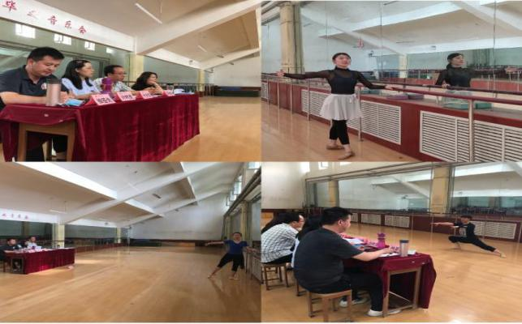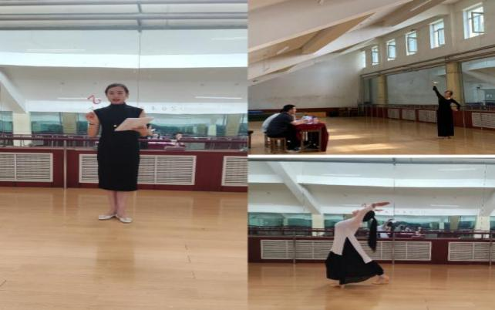
四、期末将至备考忙
期末考试是一个学期以来教和学的总结，是评价教师和学生一个学期教与学情况的重要依据，是对学生们本学期学业成果的一次大盘点、大检阅。通过期末考试可以反思我们教师的教学过程，发现教学中的问题，研究和总结学习的方法，进而改进和调整教学策略，提高教学质量。舞蹈教研室的各位老师针对学生的个性问题及共性问题进行系统的考前梳理，对重难点部分进行细化强调，相信在老师和同学们的共同努力配合下，定会给本学期的课程划上一个圆满的句号。
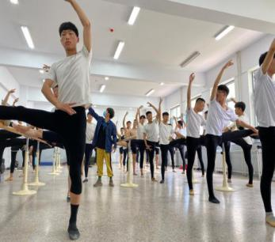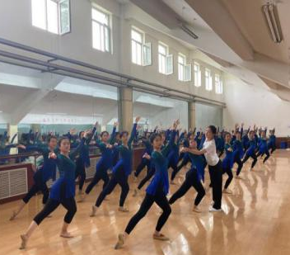
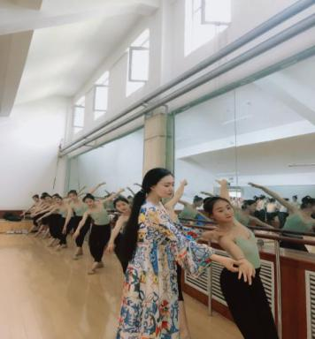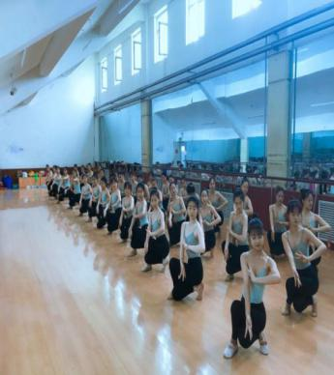

主编：杨立岗 瞿守宇
执行编辑：成淑平 张毓倩
排版校对：成淑平

